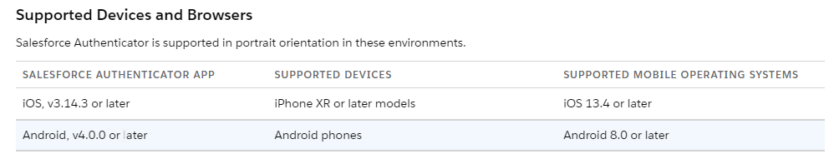
Salesforce Authenticator
https://help.salesforce.com/s/articleView?id=sf.salesforce_authenticator_overview.htm&type=5
Многие мобильные приложения-аутентификаторы генерируют коды подтверждения, срок действия которых истекает через определенное время. Когда вы входите в онлайн-учетную запись, для которой требуется MFA, вы вводите код вместе со своим именем пользователя и паролем. Salesforce Authenticator делает MFA еще проще благодаря дополнительным возможностям проверки. Вы можете подтвердить свою личность, введя код или просто ответив на уведомление. Вы даже можете настроить надежное местоположение и подтвердить свою личность, просто находясь там.
Когда кто-то пытается войти в систему или получить доступ к ограниченным онлайн-данным в вашей учетной записи Salesforce, Salesforce отправляет уведомление на ваше мобильное устройство. Вы открываете приложение Salesforce Authenticator, чтобы просмотреть подробные сведения о действиях в Интернете. После проверки деталей вы можете нажать «Одобрить» , чтобы подтвердить, что действие принадлежит вам. Если вы не узнаете это действие, нажмите «Запретить» , чтобы заблокировать его. Вы также можете сообщить администратору Salesforce о заблокированном действии.
TOTP time-based one-time passwords
MFA -
General User Permissions ->
Multi-Factor Authentication for API Logins
Multi-Factor Authentication for User Interface Logins
Waive Multi-Factor Authentication for Exempt Users

